A la recherche d’une vie extraterrestre
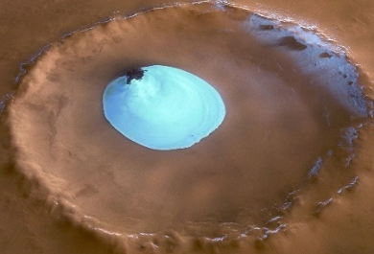
En tant que source de toute vie sur Terre, l’eau fascine : il suffit d’entendre les annonces concernant la « découverte » d’eau sur Mars.
Comment expliquer la présence d’eau liquide sur Terre ?
De quoi dépend l’état physique de l’eau ?

Document 1 : De l’eau coule sur Mars !
Depuis 2012, Curiosity explore la surface de Mars. Il tente de vérifier si la planète fut habitable dans un passé lointain, notamment en recherchant des traces d’eau à sa surface.
En 2020, le lancement d’ExoMars permettra de rechercher les traces d’une vie passée sur Mars.
Vidéo : https://www.youtube.com/watch?v=AQsav_-belM

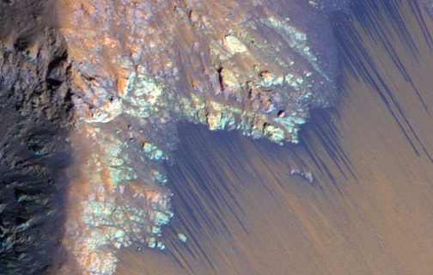

La Nasa confirme que de l'eau à l'état liquide s'est écoulée sur les bords d'un cratère. Mais cette eau ne reste liquide que très peu de temps et gèle ou s’évapore dans l’atmosphère froide de Mars.

Document 2 : L’eau liquide nécessaire à la vie
La structure des êtres vivants est incroyablement complexe. Pour former ces structures il a fallu que de nombreuses réactions chimiques puissent se produire. En pratique seul l’eau à l’état liquide peut permettre un nombre et une variété suffisante de réactions chimiques.

La présence d’eau à l’état liquide étant indispensable à l’apparition de la vie, on recherche dans l’espace des planètes sur lesquelles l’eau pourrait exister à l’état liquide.

Vidéo : https://www.youtube.com/watch?v=v6qGMzJxgqk

Document 3 : Zone habitable
En astronomie et en exobiologie une zone habitable est une région de l'espace où les conditions sont favorables à l'apparition de la vie telle que nous la connaissons sur Terre.
Les planètes du système solaire reçoivent, sous forme de rayonnement, de l’énergie provenant du Soleil. Si la planète est trop proche du Soleil la quantité d’énergie reçue est trop importante et l’eau se vaporise. Au contraire si l‘on s’éloigne trop de notre étoile l’eau ne peut exister que sous forme de glace.
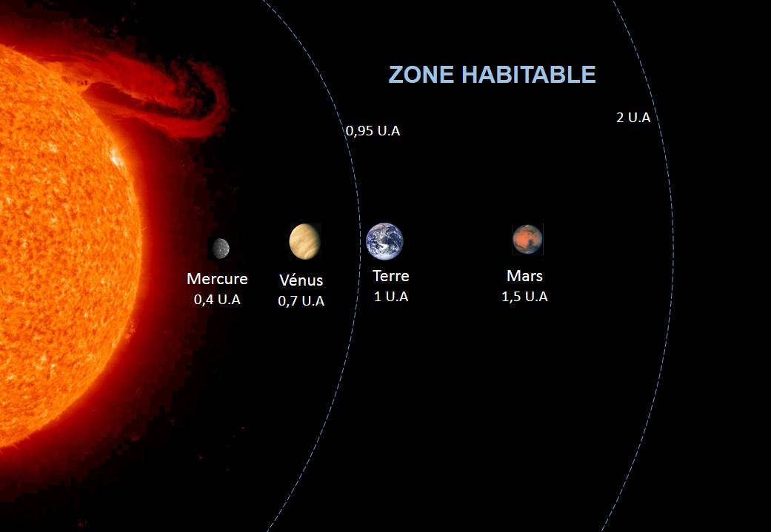

L’unité astronomique U.A correspond à la distance entre le Soleil et la Terre
1 U.A = 150 000 000 km

Questions :
- Donner l’état physique de l’eau permettant que des formes de vie y apparaissent.
- Nommer les planètes où l’eau peut exister dans cet état physique.
- Proposer un protocole expérimental permettant de vérifier les conditions de températures nécessaires à la présence d’eau liquide sur Terre.
- Mettre en œuvre le protocole après vérification du professeur.
- Rédiger un texte de 2-3 lignes, à partir des documents et des résultats de l’expérience, permettant de conclure sur les conditions permettant à l’eau d’être liquide sur Terre.

Titre de l’activité :
A la recherche d’une vie extraterrestre
Cycle 3 :
☐ Approche de la notion
☐ Réinvestissement intermédiaire
☒ Fin de cycle
Notions et compétences associées :

Matière, mouvement, énergie, information
- Décrire les états et la constitution de la matière à l’échelle macroscopique

La planète Terre. Les êtres vivants dans leur environnement
- Situer la Terre dans le système solaire et caractériser les conditions de la vie terrestre

Structuration des connaissances :
Le bilan de l’activité, dans le cahier des élèves, fait apparaître :
- Les états physiques de l’eau en fonction de la température (la pression n’est pas abordée mais on indiquera que l’expérience est réalisée au niveau de la mer)
- La position de la Terre dans le système solaire
Les conditions de vie connues nécessitent de l’eau liquide, par conséquent une température appropriée

Mise en œuvre :

Cette activité expérimentale permet de revenir sur les états physiques de l’eau et de pratiquer une démarche expérimentale afin de déterminer les conditions de changement d’état de l’eau sur Terre. Cette activité permet de faire le lien avec les S.V.T sur les conditions d’apparition de la vie sur Terre.

Vigilances didactiques et pédagogiques :
- Le vocabulaire (exobiologie, se vaporise…)
- La durée (1h30 est souhaitable)
- La lecture du document 3 avec l’unité astronomique, les dimensions représentées, distances / taille soleil
- La compréhension du problème : passage de la problématique à la conception de l’expérience.

Principales compétences travaillées | Critères et indicateurs de réussite | A | B | C | D
Pratiquer des langages  Domaine 1.3 | Exploiter un document constitué de divers supports (Texte, dessin, diagramme, vidéo)  Q1 et Q2 : Nommer correctement l’état physique de l’eau et identifier les planètes de la zone habitable  Formuler une hypothèse  Utiliser différents modes de représentation formalisés (schéma)  Q3 : Rédiger un protocole expérimental correct et réaliser un schéma d’expérience  Rendre compte d’une expérience en utilisant un langage précis  Q5 : Rédiger un texte utilisant les documents et les résultats expérimentaux
S’approprier des outils et des méthodes  Domaine 2 | Choisir ou utiliser le matériel adapté pour réaliser une expérience.  Organiser seul ou en groupe un espace de réalisation expérimentale.  Garder une trace écrite des expériences réalisées  Réaliser des schémas, des mesures et noter les observations  Q4 : Choisir le matériel adapté, respecter les règles de sécurité et organiser son plan de travail correctement
Pratiquer des démarches scientifiques et technologiques  Domaine 4 | Proposer, avec l’aide du professeur une démarche pour répondre à une question de nature scientifique : proposer des expériences simples pour tester une hypothèse  Q3 et Q4 : Réaliser une expérience permettant de mesurer une température de changement d’état

Aide pour l’évaluation
Pratiquer des langages
Niveau D : l’élève ne parvient pas à extraire toutes les informations des documents et ne parvient pas à proposer une démarche expérimentale et un schéma malgré l’aide apportée par le professeur.
Niveau C : L’élève parvient à proposer une démarche expérimentale et/ou un schéma avec des maladresses. Les erreurs sont nombreuses malgré les aides du professeur.
Niveau B : L’élève parvient à analyser les documents, à proposer une démarche expérimentale. Quelques aides ont dues être apportées par le professeur.
Niveau A : L’élève a su recueillir les sonnées, écrire un protocole, tracer des schémas, écrire un court texte, seul ou en répondant à une ou deux questions ouvertes du professeur.
S’approprier des outils et des méthodes
Niveau D : L’élève ne parvient pas à s’organiser pour être efficace et répondre à la consigne.
Niveau C : L’élève a des difficultés à mettre en œuvre le protocole expérimental malgré l’aide du professeur.
Niveau B : L’élève applique les règles de sécurité, réalise le dispositif expérimental en organisant son plan de travail. Les compte rendus et observations sont parfois maladroits.
L’élève comprend la nécessité de la trace écrite.
Niveau A : L’élève atteint le niveau B en autonomie. La coopération dans le groupe est effective, avec partage des tâches.
Pratiquer des démarches scientifiques
Niveau D : l’élève ne comprend pas ce qui lui est demandé ou reste bloqué malgré l’aide apportée.
Niveau C : l’élève s’engage dans la tâche. L’aide du professeur est régulière. Il propose une manipulation mais ne fait pas le lien avec la problématique du sujet
Niveau B : L’élève a compris la consigne. Le professeur apporte quelquefois une aide pour le débloquer ou montrer une erreur. Le protocole expérimental est mis en œuvre correctement.
Niveau A : L’élève parvient à réaliser le montage. Il sait formuler une difficulté et parvenir à une réponse suite à une question ouverte du professeur.

Exemple de réponses attendues

Q1 : L’eau doit se trouver à l’état liquide pour qu’un nombre suffisamment important de réactions puissent se produire et déboucher sur l’apparition de la vie.
Q2 : La Terre et Mars se trouvent dans la zone habitable où l’eau peut être présente sous l’état liquide.
Q3 : Protocole expérimental permettant de déterminer les températures de changement d’état de l’eau. Mesure de la température de l’eau lors de la solidification et lors de l’ébullition.
Q4 : Réalisation du protocole
Q5 : Pour que l’eau soit liquide sur Terre il faut que la température soit comprise entre 0°C et 100°C au niveau de la mer.

